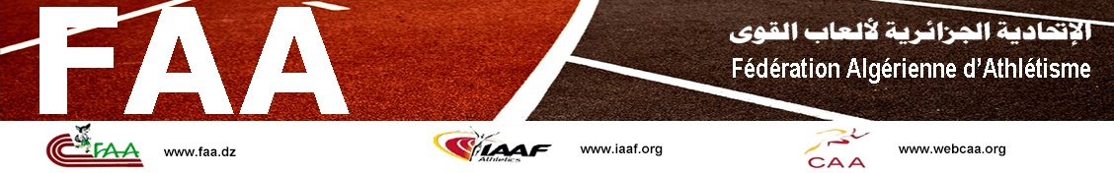

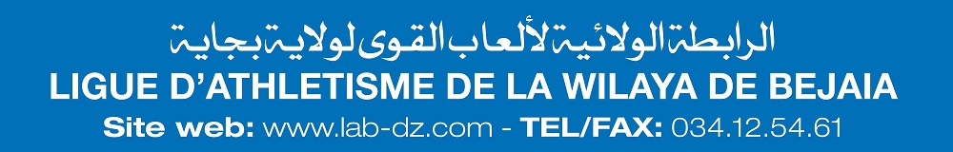

CLUB :………………………………………

Béjaïa le 02 octobre 2019
Messieurs
Les Présidents des Clubs Sportifs Amateurs
Les Responsable des Sections D’Athlétisme

Objets : Affiliation
Nous avons l’honneur de vous informer des modalités d’affiliation pour la Saison Sportive 2018/2019 et ce, conformément à la réglementation en vigueur et aux décisions prises par les membres du Bureau de la Ligue d’Athlétisme de la Wilaya de Béjaïa.

- ENGAGEMENTS:

Période d’engagement :
Du 1er Octobre au 31 Décembre 2019.

- DOSSIER A FOURNIR:

- Feuille d’engagement auprès de la LAB signée par le Président duC.S.A.
- Copie du P.V de l’A.G.E du CSA Mandat2016/2020.
- Copie du P.V. de l’Installation du responsable de la Section d’athlétisme 2019 /2020.
- Copie légalisée de l’Agrément du CSA, (Mandat2016–2020).
- Formulaire d’engagement aux compétitions de la saison 2019-20.
- Fiches de Renseignements de l’encadrement technique plus photocopie légalisée du diplôme sportif.
Le dossier dûment rempli et visé par le Président du CSA doit être accompagné du montant, ci- dessous indiqué, représentant les frais d’engagements pour la présente saison sportive :

Nouveaux clubs | Anciens clubs
25000 DA | 25000 DA

Mode de paiement : Par virement au compte de la ligue : 00500152418088521049 BDL-CITETOBBAL

Le non-paiement des ‘’droits d’affiliation’’ dans les délais fixés entraîne la suspensiondu droit de représentation du club au sein des instances de la ligue et de la fédération.

Vous souhaitant une bonne saison sportive, nous vous prions de croire, Messieurs, en l’expression de notre profond respect.

Le Président,

Nom du Club (en toutes lettres) ………………………………………………………………………………….. Sigle : ………………………………………………………………………………………….………………….... Adresse du Club : …………………………………………………….………………………..………………….. N° de Tel : ………………………………. Fax : ……..…………………. Mobile : ………….……………….. Couleurs du Club : ………………………………………………………………………………………………. Date de création du club : ………………………………………………………………………………………. Nom & Prénom du Président du C.S.A : ………………………………………………………………………

Président :…………………………………………………………………….……….

V/Président :……………………………………………………………………………… SecrétaireGénéral : …………………………………………….………………………………. TrésorierGénéral : ……………………………………………………………………………….. Compte Bancaire/ C.C.P –N°: ………………………………………………………………...……………… Adresse : ……………………………………………………………………..……….. Agrément N° délivréele : …… ……………….………………………………………………………… Nom Prénoms du délégué de ligue : …………………………………………………………….……. ………… Adresse de la boite email du club: ……………………………………………………………………………. Numéro de téléphone du président de la section:……………………………………………………………….

Cachet duCSA

Saison Sportive 2019 - 2020

Je Soussigné, Mme/Melle/ M.

Responsable de la Section Athlétisme

Dénomination Complète du Club :

Couleurs du Club :

Adresse du Club :

Tél : |  | Fax : |  | Mobile :

Site Web : |  | Email :

Je m’engage, à participer au Programme des Compétitions organisées par la ligue d’athlétisme de la wilayadeBejaia Saison Sportive 2019 /2020.

Date | Signature et Cachet  du Responsable de la Section d’Athlétisme

Nom Prénom

Date et Lieu de Naissance N° Téléphone
Adresse

Situation Familiale Profession Organisme

Diplôme Club
Nombre d’années d’Ex Niveau d’Instruction

PHOTO

- NB : JoindreunePhotocopie Signature du Président du C.S.A du diplôme. Cachet

Noms & Prénoms | Date et lieu de naissance | Niveau d’instruction | Diplômesportif obtenu | Catégorie entrainée

Cachet et signature du PrésidentduC.S.A Fait à Bejaia le………………..

Nom & Prénom | Date et lieu de Naissance | Fonctions  au sein du bureau | N -Téléphone | Organisme Employeur

Cachet et signature du PrésidentduC.S.A Fait à Bejaia le………………..

